Frühjahrsputz: Tipps für ein gesundes Zuhause

Gut organisiert mit einer Frühjahrsputz Checkliste

Februar 2026, Aarburg: Für die einen eine unangenehme Pflicht, für die anderen eine entspannende Routine – der Frühjahrsputz. Der Dachfensterhersteller Velux zeigt, wie sich mit einfachen Tipps und der richtigen Technik selbst ungeliebte Aufgaben wie Ausmisten und Fensterputzen im Handumdrehen erledigen lassen – und dabei ein gesundes Wohnumfeld entsteht.
Wichtig ist nicht nur die richtige Einstellung, sondern auch ein guter Plan. Mit einer Frühjahrsputz Checkliste können Aufgaben Schritt für Schritt angegangen und die unterschiedlichen Punkte auch auf einzelne Tage verteilt werden. Dabei ist es sinnvoll, mit dem Groben zu starten und sich zu den kleinen Sachen vorzuarbeiten. Eine sinnvolle Reihenfolge für das Saubermachen im Frühling ist zum Beispiel wie folgt:

1. Wichtigster Frühjahrsputz-Tipp: Ausmisten!
Der Frühjahrsputz lohnt sich nicht nur für das Seelenheil, sondern auch für die Gesundheit. Eine gründliche Reinigung der Wohnung und das Entsorgen von ungenutzten Staubfängern können einen erheblichen Beitrag zu einem gesunden Raumklima leisten. Schränke, Regale und Schubladen sollten von Dingen befreit werden, die seit Monaten oder gar Jahren unberührt herumliegen. Vor allem in alten Polstermöbeln sammeln sich Staub, Schmutz und Allergene wie Hausstaubmilben. Diese Partikel können die Luftqualität zuhause beeinträchtigen und zu gesundheitlichen Problemen führen, inbesondere bei Allergikern oder Menschen mit Atemwegserkrankungen. Es lohnt sich daher, diese gründlich zu reinigen.

2. Fenster putzen für mehr Licht
«Für ein angenehmes und gesundes Wohnen ist ausreichend Tageslicht besonders wichtig», weiss Christina Brunner, Tageslichtexpertin bei Velux. «Unsere Leistungsfähigkeit und unser Immunsystem werden massgeblich davon beeinflusst. Tageslichtmangel führt dazu, dass wir uns auch am nächsten Tag noch müde und antriebslos fühlen. Deshalb ist es wichtig, im Frühling viel Zeit im Freien zu verbringen und auch die Fenster gründlich zu reinigen und Schmutz, Staub sowie Fingerabdrücke zu entfernen, die verhindern, dass natürliches Licht optimal in den Raum fällt». Wer in seinem Zuhause Fenster mit einem Selbstreinigungseffekt hat, geniesst besondere Vorteile. Denn hier verhindert eine hauchdünne, nicht sichtbare Beschichtung der Aussenscheibe effektiv, dass sich Schmutz auf dem Glas ablagert. Doch auch bei Dachfenstern ohne diesen Effekt, lassen sich die Spuren von Herbst und Winter mit der richtigen Technik schnell entfernen: Einfach den Fensterflügel um die eigene Achse schwenken und mit dem Putzsicherungsriegel an der Griffleiste unten am Blendrahmen fixieren. Schon hat man beide Hände frei und kann sowohl die Aussen- als auch die Innenseite des Dachfensters bequem im Wohnraum stehend reinigen. Zum Dachfenster putzen reichen schon Hausmittel: Lauwarmes Wasser, bei Bedarf etwas Haushaltsreiniger. Mehr braucht es nicht, um Fenster streifenfrei putzen zu können.

3. Frische Gardinen für ein frisches Zuhause
Gardinen können im Laufe der Zeit verstauben und so zu schlechter Luftqualität beitragen. Der perfekte Moment also, sie aus den Haken zu nehmen und ihnen eine kleine Wellnesskur zu gönnen. Viele Gardinenstoffe können problemlos mit einem milden Waschmittel in der Waschmaschine im Schonwaschgang gereinigt werden. Getrocknet werden sie entweder an der frischen Luft oder im Trockner - wenn es das Etikett zulässt.

4. Wohlfühl-Kur für die Pflanzen
Frühling ist die beste Zeit, die grünen Mitbewohner zu verwöhnen. Staubige Blätter können mit einem feuchten Tuch abgewischt werden, damit sie wieder richtig glänzen. Auch ein leichter Rückschnitt und das Entfernen verwelkter Blätter können Wunder wirken, um die Pflanzen wieder in Form zu bringen. Eine neue Pflanze in einem hübschen Topf oder ein frisches Arrangement auf der Fensterbank sorgen direkt für gute Laune - und für ein positives Raumklima.

5. Böden und Teppiche nicht vergessen!
Böden und Teppiche sollten gründlich gestaubsaugt und gewischt werden, da sie Staub, Allergene und Gerüche festhalten können. Diese können das Raumklima negativ beeinflussen und auf Dauer der Gesundheit schaden. Je nach Material des Teppichs kann eine professionelle Reinigung notwendig sein, um eine optimale Hygiene sicherzustellen.

6. Last but not least: Lüften!
Um von der frischen Atmosphäre des Frühjahrsputzes zu profitieren, sollte in den eigenen vier Wänden auch an die Luftqualität gedacht werden. Für ein gesundes Raumklima empfiehlt Velux regelmässiges Stosslüften über einen Zeitraum von etwa 10 bis 15 Minuten. Dabei sollte unbedingt auf gekippte Fenster verzichtet werden, um Wärmebrücken an den Wänden zu vermeiden. Besonders effektiv ist das Querlüften, bei dem gegenüberliegende Fenster und Türen geöffnet werden, um den Luftaustausch zu fördern. Wer zusätzlich Raumluftfilter einsetzt, sollte den Frühjahrsputz nutzen, um auch diese zu überprüfen und wenn nötig auszutauschen.

Wer den Anfang macht und die Tipps beherzigt, wird schnell merken, dass sich der Einsatz lohnt: Denn was gibt es Schöneres als ein frisch duftendes, aufgeräumtes Zuhause.

Bildmaterial finden Sie auf dem Velux Newsroom.

Kontakt Presse:
Velux Deutschland, Österreich & Schweiz  Public Relations  Maik Seete  Gazellenkamp 168  22502 Hamburg  Tel.: +49 (040) 5 47 07-4 66  Mail: maik.seete@velux.com | PRfact AG  Samuel Bürki  Seefeldstrasse 229  8008 Zürich  Telefon +41 43 322 01 10  velux@prfact.ch

Über die Velux Schweiz AG
Die Velux Schweiz AG mit Sitz in Aarburg ist ein Unternehmen der internationalen Velux Gruppe. Der weltweit grösste Hersteller von Dachfenstern verfolgt die Vision, mit Hilfe von Tageslicht und frischer Luft bessere Lebensbedingungen unter dem Dach zu schaffen. International ist die Gruppe mit ca. 12.500 Mitarbeiter:innen in rund 40 Ländern vertreten. Neben Dachfenstern und vielfältigen Dachfensterlösungen für geneigte und flache Dächer umfasst die Produktpalette unter anderem Sonnenschutz-, sowie Hitzeschutz- und Zubehörprodukte für den Fenstereinbau. Smart-Home-Lösungen und automatisierte Systeme tragen zu einem gesunden Raumklima bei und steigern den Wohnkomfort. Mit Velux Commercial bietet ein eigener Unternehmensbereich Tageslicht-Lösungen speziell für gewerbliche, öffentliche und industrielle Gebäude.
Im Rahmen ihrer Nachhaltigkeitsstrategie hat sich die Velux Gruppe verpflichtet, zukünftige CO2-Emissionen im Einklang mit dem 1,5°C-Ziel des Pariser Klimaschutz-Abkommens deutlich zu reduzieren und bis 2041 „lebenslang klimaneutral“ zu werden. Dies realisiert sie gemeinsam mit dem WWF durch Waldprojekte, die alle seit Gründung im Jahr 1941 verursachten CO2-Emissionen binden werden.
Weitere Informationen unter www.velux.ch
Pressetexte sowie druckfähiges Bildmaterial u.v.m. stehen im Velux Presseforum unter presse.velux.ch zum Download bereit.

Bildmaterial
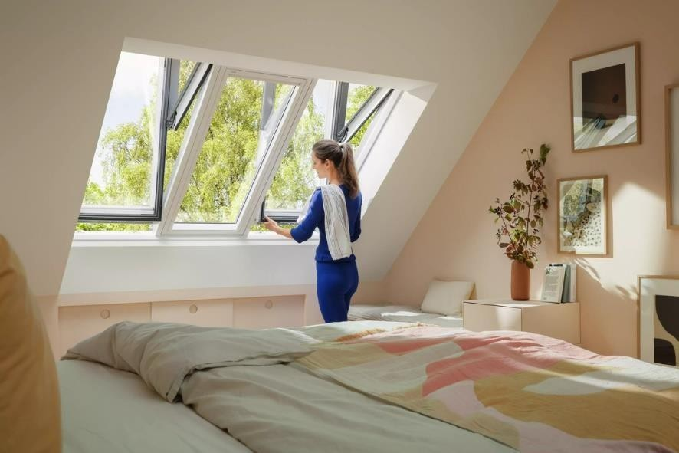
[Foto: 1777899_Preview_ID10166175_XXL.jpg]
Ausmisten, Sortieren und die Wohnung auf Vordermann bringen wirkt sich positiv auf das mentale Wohlbefinden aus. Foto: Velux

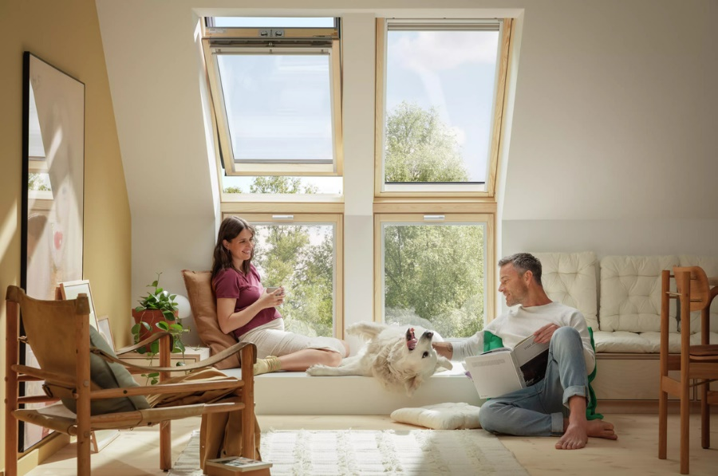
[Foto: 1809379_Preview_ID10159690_XXL.jpg]
Frühjahrsputz – der perfekte Moment, um gemeinsam frischen Wind in das Zuhause zu bringen und den Frühling willkommen zu heissen. Foto: Velux

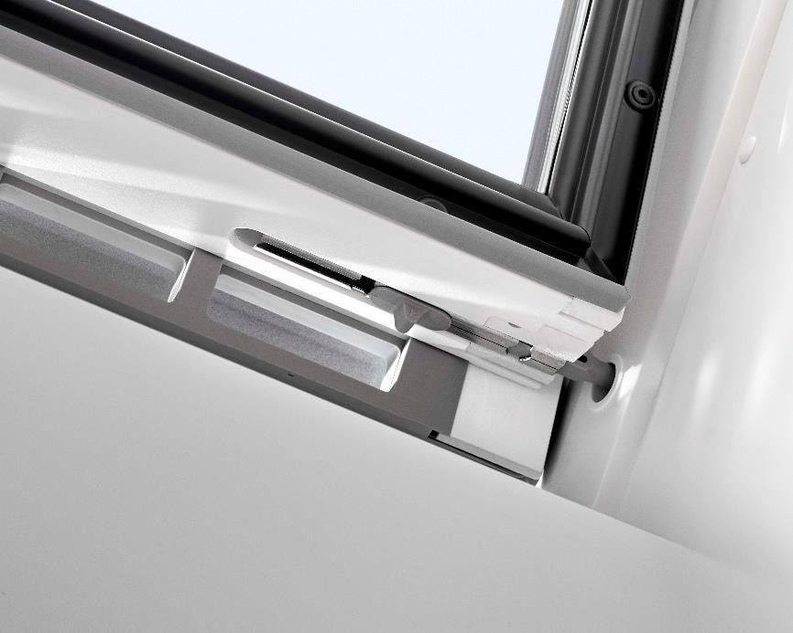
[Foto: velux_putzriegel]
Mit dem Velux Putzriegel wird das lästige Fensterputzen um ein Vielfaches vereinfacht. Foto: Velux

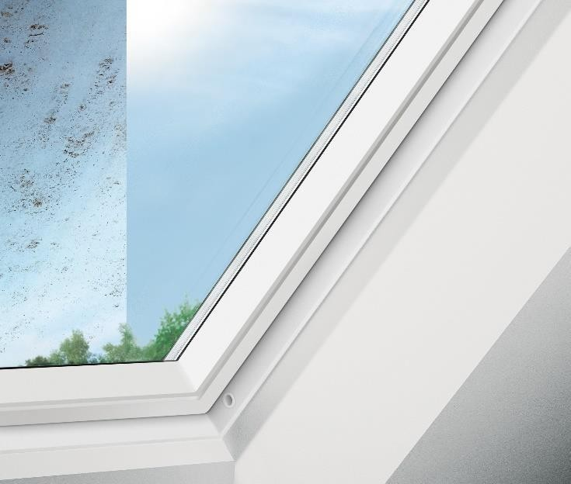
[Foto: velux_reinigungseffekt]
Mehr Licht bedeutet nicht nur eine bessere Sicht, sondern auch mehr Serotonin - das Glückshormon. Foto: Velux

